Θεωρεια για τα χρωματα για την ε και στ2 δημοτικου.
Τα χρώματα και οι συμβολισμοί τους.
Κάθε χρώμα συμβολίζει ορισμένα συναισθήματα. Παρακάτω θα παραθέσω κάποια από αυτά.
ΚΟΚΚΙΝΟ
Το κόκκινο είναι το χρώμα της αγάπης, του θυμού, της ορμής και της επανάστασης.
ΚΙΤΡΙΝΟ
Το κίτρινο είναι το χρώμα της χαράς, της αισιοδοξίας, του πλούτου, της δόξας αλλά και του μίσους.
ΜΠΛΕ
Το μπλε είναι το χρώμα της ηρεμίας, της καθαρής σκέψης, και της σοφίας.
ΠΡΑΣΙΝΟ
Το πράσινο είναι το χρώμα της ηρεμίας, της χαλάρωσης και της ελπίδας για ζωή.
ΜΟΒ
Το μοβ είναι το χρώμα της θλίψης, του στοχασμού και της μελαγχολίας αλλά και της πολυτέλειας.
ΜΑΥΡΟ
Το μαύρο είναι το χρώμα του φόβου, της αυστηρότητας και της επισημότητας.
ΑΣΠΡΟ
Το άσπρο είναι το χρώμα της αγνότητας, της αθωότητας και της ειλικρίνειας.
ΠΟΡΤΟΚΑΛΙ
Το πορτοκαλί είναι το χρώμα της χαράς, του πλούτου, της αισιοδοξίας και της ζωτικότητας.
ΡΟΖ
Το ροζ είναι το χρώμα της τρυφερότητας και της παιδικής αθωότητας.
ΓΚΡΙ
Το γκρι είναι το χρώμα της έλλειψης φαντασίας και δημιουργικότητας.

ΒΑΣΙΚΑ ΧΡΩΜΑΤΑ Ή ΠΡΩΤΟΓΕΝΗ.
Βασικά λέγονται τα χρώματα τα οποία τα παίρνουμε έτοιμα, δεν μπορούν να προέλθουν από ανάμειξη άλλων χρωμάτων, αλλά αν αναμειχτούν μεταξύ τους μπορούν να φτιάξουν άλλα χρώματα.
Τα βασικά χρώματα είναι το κόκκινο, το κίτρινο και το μπλε.
ΣΥΜΠΛΗΡΩΜΑΤΙΚΑ ΧΡΩΜΑΤΑ ΄Η ΔΕΥΤΕΡΟΓΕΝΗ.
Για να φτιάξουμε το συμπληρωματικό χρώμα ενός βασικού πρέπει να αναμείξουμε τα άλλα δύο βασικά.
Έτσι, το συμπληρωματικό του κόκκινου είναι το πράσινο γιατί προέρχεται από την ανάμειξη του μπλε με το κίτρινο.
Το συμπληρωματικό του κίτρινου είναι το μοβ γιατί προέρχεται από την ανάμειξη του το κόκκινου με το μπλε.
Το συμπληρωματικό του μπλε είναι το πορτοκαλί γιατί προέρχεται από την ανάμειξη του κόκκινου με το κίτρινο.
Τα συμπληρωματικά χρώματα δίνουν την μεγαλύτερή τους ένταση εάν δίπλα έχουν το βασικό τους.
ΘΕΡΜΑ ΚΑΙ ΨΥΧΡΑ ΧΡΩΜΑΤΑ
Θερμά χρώματα είναι το κόκκινο, το κίτρινο και το πορτοκαλί που προέρχεται από την ανάμειξη του κόκκινου με το κίτρινο. Ψυχρά είναι το μπλε, το πράσινο και το μοβ που εμπεριέχουν μπλε. Αν συγκρίνουμε δύο θερμά χρώματα μεταξύ τους αυτό που θα έχει πιο πολύ κόκκινο θα είναι το πιο θερμό. Αν συγκρίνουμε δύο ψυχρά χρώματα μεταξύ τους αυτό που θα έχει πιο πολύ μπλε θα είναι το πιο ψυχρό. Για να μη μπερδευόμαστε πρέπει να έχουμε στο μυαλό μας τα χρώματα του ήλιου και της φωτιάς για τα θερμά χρώματα και τη δροσιά της θάλασσας ή την μπλε κουκκίδα στη βρύση που βγάζει κρύο νερό, δηλαδή ότι εμπεριέχει μπλε χρώμα για τα ψυχρά.
Άσκηση στα εικαστικά.
Ζωγραφίστε μια οποιαδήποτε ζωγραφιά ή μόνο με θερμά ή μόνο με ψυχρά ή διαλέξτε 3 μόνο χρώματα που σας εκφράζουν. Ακόμα μπορεί κάποιος να κάνει μία ζωγραφιά με ένα βασικό και το συμπληρωματικό του σε πολλές αποχρώσεις.
Ακολουθούν δύο παραδείγματα:

ΖΩΓΡΑΦΙΑ ΜΕ ΘΕΡΜΑ ΧΡΩΜΑΤΑ
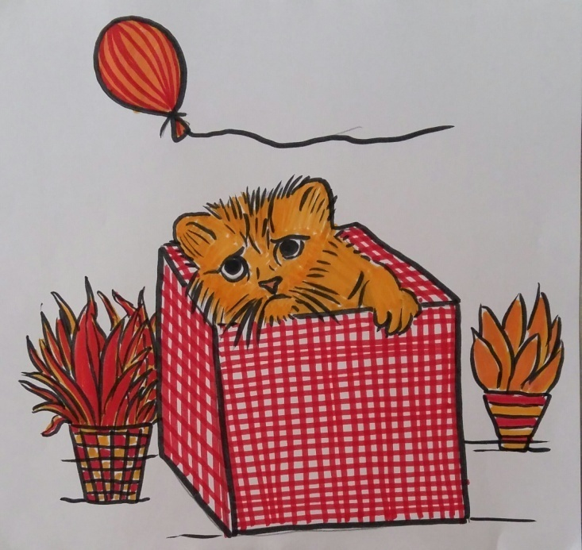

ΖΩΓΡΑΦΙΑ ΜΕ ΕΝΑ ΒΑΣΙΚΟ ΚΑΙ ΤΟ ΣΥΜΠΛΗΡΩΜΑΤΙΚΟ ΤΟΥ ΣΕ ΠΟΛΛΕΣ ΑΠΟΧΡΩΣΕΙΣ.
Εδώ έχω χρησιμοποιήσει 2 διαφορετικούς πράσινους μαρκαδόρους και έναν κίτρινο και ένα γαλάζιο για να πετύχω και άλλο ένα πράσινο. Εσείς μπορείτε να χρησιμοποιήσετε μαρκαδόρους και παστέλ ή και ξυλομπογιές για να έχετε περισσότερες αποχρώσεις.
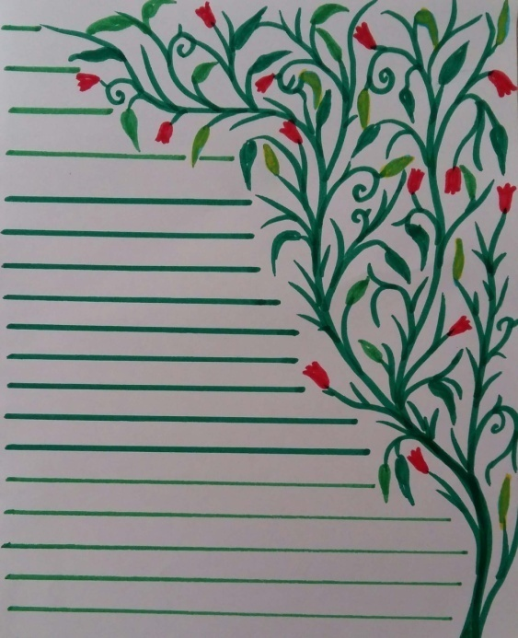
Κάντε δικά σας θέματα. Μην προσπαθείτε να αντιγράψετε τις δικές μου ζωγραφιές. Καλή δημιουργία.
Δημιουργός: Ευνίκη Σαμαρά

